KERJASAMA MILITER INDONESIA – RUSIA DALAM PERKEMBANGAN KEKUATAN TNI-AU

SKRIPSI

Diajukan Untuk Memenuhi Salah Satu Syarat
Dalam Menempuh Ujian Sarjana Program Strata Satu
Jurusan Ilmu Hubungan Internasional
Tahun Akademik 2016/2017

Oleh :
Moch Suprima Harizal
NIM: 132030195)

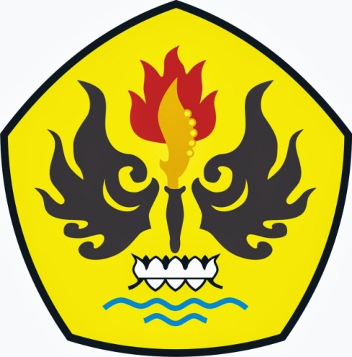

FAKULTAS ILMU SOSIAL DAN ILMU POLITIK
UNIVERSITAS PASUNDAN
BANDUNG
2017

